

⊳思维建模能力的培养

⊳情景作图能力的培养



模型概述

带电粒子在周期性变化的电、磁场中的运动是高中物理的一个难点．题目中的运动情景复杂、综合性强，将场的性质、运动学规律、牛顿运动定律、功能关系以及交变电场等知识有机地结合，对空间想象能力、物理过程和运动规律的综合分析能力，以及利用数学知识解决物理问题的能力要求较高．

例1　如图1甲所示，间距为*d*、垂直于纸面的两平行板*P*、*Q*间存在匀强磁场、取垂直于纸面向里为磁场的正方向，磁感应强度随时间的变化规律如图乙所示．*t*＝0时刻，一质量为*m*、带电荷量为＋*q*的粒子(不计重力)，以初速度*v*0由*Q*板左端靠近板面的位置，沿垂直于磁场且平行于板面的方向射入磁场区．当*B*0和*TB*取某些特定值时，可使*t*＝0时刻入射的粒子经Δ*t*时间恰能垂直打在*P*板上(不考虑粒子反弹)．上述*m*、*q*、*d*、*v*0为已知量．

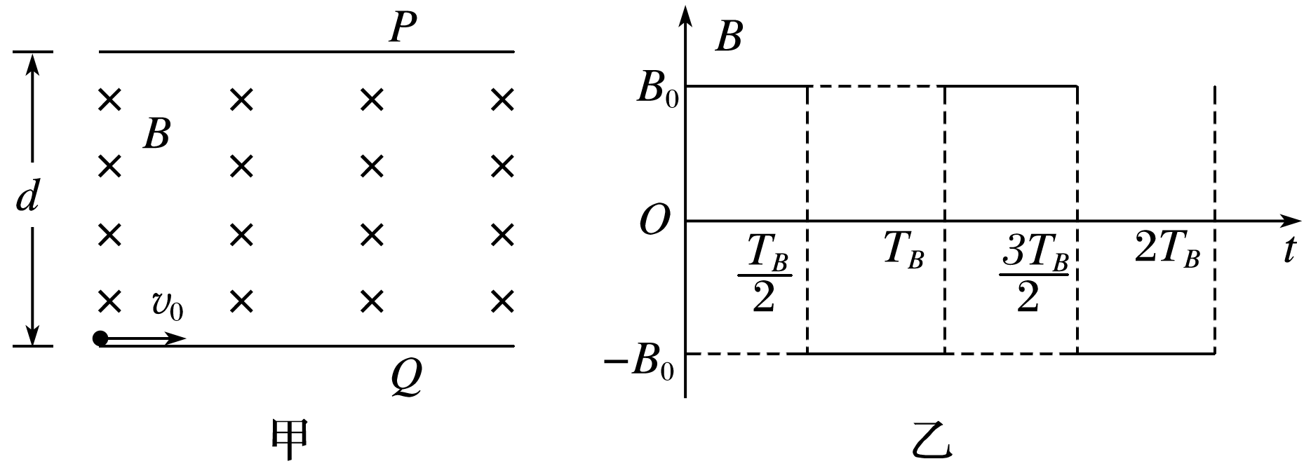

图1

(1)若Δ*t*＝*TB*，求*B*0；

(2)若Δ*t*＝*TB*，求粒子在磁场中运动时加速度的大小；

(3)若*B*0＝，为使粒子仍能垂直打在*P*板上，求*TB*.

答案　(1)　(2)　(3)见解析

解析　(1)设粒子做圆周运动的半径为*R*1，由牛顿第二定律得*qv*0*B*0＝ ①

根据题意由几何关系得*R*1＝*d* ②

联立①②式得*B*0＝ ③

(2)设粒子做圆周运动的半径为*R*2，加速度大小为*a*，由圆周运动公式得*a*＝④

根据题意由几何关系得3*R*2＝*d* ⑤

联立④⑤式得*a*＝ ⑥

(3)设粒子做圆周运动的半径为*R*，周期为*T*，由圆周运动公式得*T*＝ ⑦

由牛顿第二定律得*qv*0*B*0＝ ⑧

由题意知*B*0＝，代入⑧式得

*d*＝4*R* ⑨

粒子运动轨迹如图所示(只画出一个周期的运动情况)，*O*1、*O*2为圆心，*O*1*O*2连线与水平方向的夹角为*θ*，在每个*TB*内，只有*A*、*B*两个位置才有可能垂直击中*P*板，且均要求0＜*θ*＜，由题意可知

*T*＝ ⑩

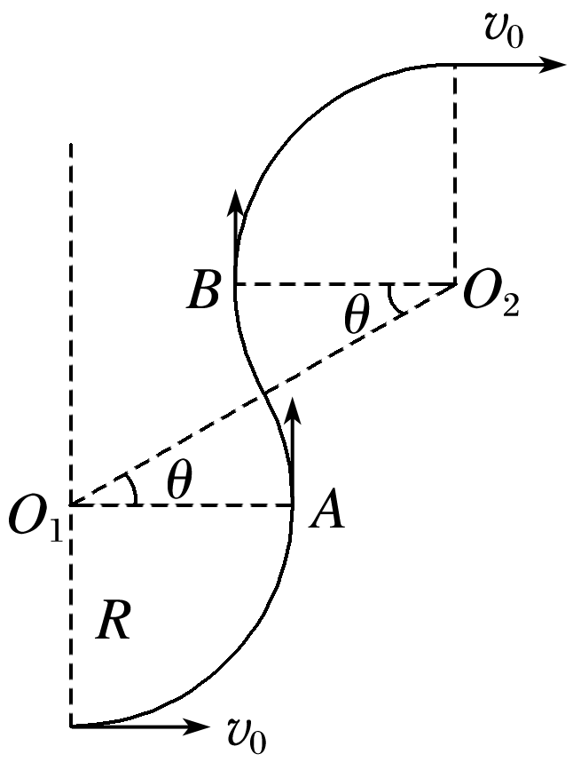

设经历完整*TB*的个数为*n*(*n*＝0,1,2,3，…)，

若*A*位置击中*P*板，根据题意由几何关系得

*R*＋2(*R*＋*R*sin *θ*)*n*＝*d* ⑪

当*n*＝0时，无解 ⑫

当*n*＝1时，联立⑨⑪式得*θ*＝(或sin *θ*＝) ⑬

联立⑦⑨⑩⑬式得

*TB*＝ ⑭

当*n*≥2时，不满足0＜*θ*＜90°的需求 ⑮

若*B*位置击中*P*板，根据题意由几何关系得

*R*＋2*R*sin *θ*＋2(*R*＋*R*sin *θ*)*n*＝*d* ⑯

当*n*＝0时，无解 ⑰

当*n*＝1时，联立⑨⑯式得

*θ*＝arcsin(或sin *θ*＝) ⑱

联立⑦⑨⑩⑱式得

*TB*＝(＋arcsin ).

当*n*≥2时，不满足0＜*θ*＜90°的要求．



1．仔细分析并确定各场的变化特点及相应的时间，其变化周期一般与粒子在电场或磁场中的运动周期相关联，应抓住变化周期与运动周期之间的联系作为解题的突破口．

2．必要时，可把粒子的运动过程还原成一个直观的运动轨迹草图进行分析．

3．把粒子的运动分解成多个运动阶段分别进行处理，根据每一阶段上的受力情况确定粒子的运动规律．



带电粒子在多磁场中的运动，一般是指带电粒子在两个相邻匀强磁场中的运动．解决此类问题的一般思路：

(1)根据题中所给的条件，画出粒子在两磁场中做匀速圆周运动的轨迹；

(2)根据画出的轨迹，找出粒子在两磁场中做圆周运动的圆心和半径；

(3)适当添加辅助线，运用数学方法计算出粒子在两磁场中的轨迹半径(有时候还要找出圆心角)；

(4)结合粒子运动的半径公式*r*＝(或周期公式*T*＝)即可得出所求的物理量．

例2　如图2所示，在一个圆形区域内，两个方向相反且都垂直于纸面的匀强磁场分布在以直径*A*2*A*4为边界的两个半圆形区域Ⅰ和Ⅱ中，直径*A*2*A*4与直径*A*1*A*3之间的夹角为*α*＝60°.一质量为*m*、电荷量为*q*的带正电粒子以某一速度从Ⅰ区的边缘点*A*1处沿与*A*1*A*3成*β*＝30°角的方向射入磁场，随后该粒子以垂直于*A*2*A*4的方向经过圆心进入Ⅱ区，最后再从*A*4处射出磁场．已知该粒子从射入到射出磁场所用的时间为*t*，求：

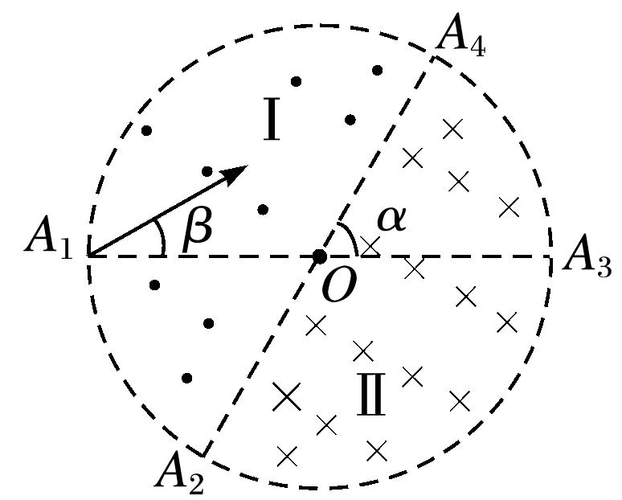

图2

(1)粒子在磁场区域Ⅰ和Ⅱ中运动的轨道半径*R*1与*R*2的比值；

(2)Ⅰ区和Ⅱ区中磁场的磁感应强度*B*1和*B*2的大小．

答案　(1)2　(2)

解析　(1)粒子在两匀强磁场中的运动轨迹如图所示设粒子射入磁场时的速度大小为*v*，圆形区域的半径为*r*.连接*A*1*A*2，由几何知识可知，△*A*1*A*2*O*为等边三角形，*A*2为粒子在区域Ⅰ磁场中运动时轨迹圆的圆心，所以*R*1＝*r*.由于粒子垂直直径*A*2*A*4进入Ⅱ区，从*A*4点离开磁场，所以粒子在区域Ⅱ磁场中运动的轨迹为半圆，圆形磁场区域的半径*OA*4即粒子在Ⅱ区磁场中做圆周运动时轨迹圆的直径，所以*R*2＝，由此可得：＝2.

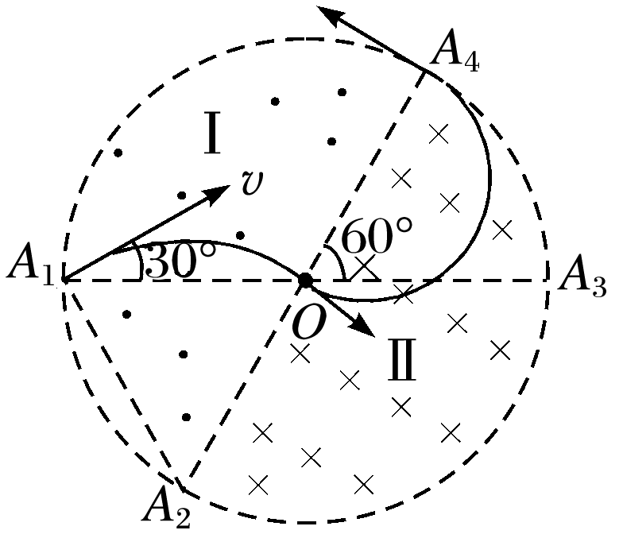

(2)带电粒子在Ⅰ区磁场中做圆周运动的周期为*T*1＝，因为∠*A*1*A*2*O*＝60°，所以粒子在Ⅰ区磁场中运动的时间为*t*1＝＝.带电粒子在Ⅱ区磁场中做圆周运动的周期为*T*2＝，因粒子在Ⅱ区磁场中运动轨迹为半圆，所以其运动时间为*t*2＝＝，带电粒子在磁场中运动的总时间为*t*＝*t*1＋*t*2，又因为＝2，所以*B*2＝2*B*1，由以上各式可得：

*B*1＝

*B*2＝.